另类备份修改表单拿shell

拿了一个后台，首先看了下有上传，数据库备份，等。

于是呼直接上传asp马，asa等，不行。于是上传图片马然后备份数据库。

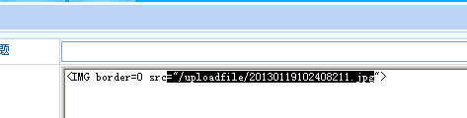

看了下，数据库名称哪里修改不了的，于是没法弄。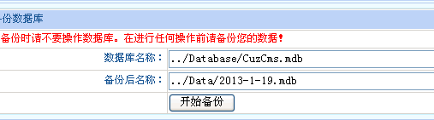

于是就开了360 浏览器在线修改表单。

按F12弹出框，在后搜索cuzcms.mdb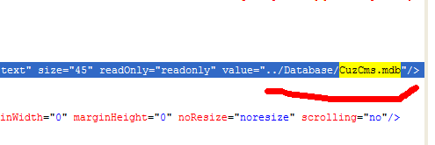

然后把刚才的马地址写进去。

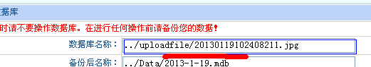就弄成了，然后备份就OK了。

此方法可以突破安全狗，虽然很简单，但是我倒没看见过这类似的教程，希望通过审核。

